Муниципальное бюджетное общеобразовательное учреждение
«Алексеевская средняя общеобразовательная школа»
Петропавловского района Алтайского края

Сочинение

«Природа в опасности»

Работу выполнила:
команда «Муравьишки»,
1 класс
Руководитель: Прокопьева Л.Н.,
учитель начальных классов

Алексеевка
2017

Стали люди сильными, как боги,
И судьба Земли у них в руках.
Но темнеют страшные ожоги
У земного шара на боках.
Мы давно освоили планету,
Широко шагает новый век.
На Земле уж белых пятен нет,
Чёрные сотрёшь ли, Человек?
В.Орлова
Наша природа удивительна и фантастически красива. Леса, поля, озёра вызывают восторг. Мы хотим дышать чистым воздухом, любим, отдохнуть на природе, уезжая туда, где тихо, чисто и красиво. Только с каждым годом этой красоты становится всё меньше и меньше. И кто же в этом виновен? Мы – люди. Мы не ценим красоту природы.
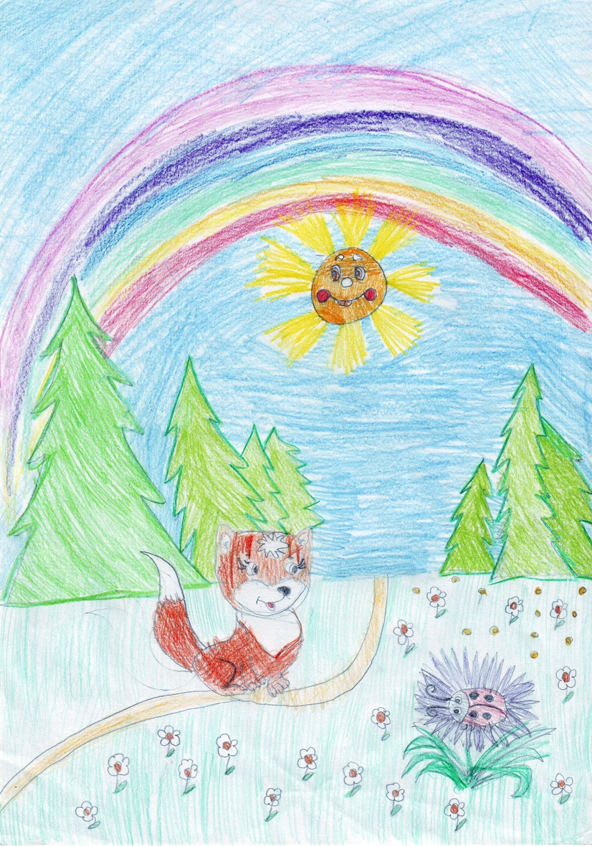
Природа даёт нам всё для жизни и взамен требует совсем немного – бережного отношения к ней. Но порой мы безжалостно ведём себя по отношению к ней. Водоёмы превращаются в сточные канавы, пересыхают реки, засоряется лес, исчезают редкие виды растений и животных. Отходы – это всё, что человек вываливает на планету в результате своей жизнедеятельности. Полиэтиленовые сугробы и горы консервных банок изуродовали природу. Природа в опасности!!!
День за днём, час за часом человечество скользит в пропасть небытия, нарастает угроза глобальной экологической катастрофы. Наша жизнь и наше будущее зависят от каждого из нас. Приложите силы к тому, чтобы предотвратить экологическую трагедию. Человечество берёт, а точнее отбирает у природы ежегодно десятки миллиардов тонн веществ и материалов на свои нужды. Осознаем ли мы, что кладовые не бесконечны, что мы не имеем права брать и брать у неё всё: воду, газ, уголь, древесину, нефть, урожай с полей? Мы привыкли считать, что природа всесильна, забывая при этом, что она ранима и хрупка. Когда же мы будем платить ей за это не мусором, вырубленными лесами, грязными реками, а любовью и помощью?
Пусть это будет посаженное твоими руками дерево или сохраненный уголок природы, вовремя потушенный пожар или костёр, заботливо расчищенный ручеек, защищённые гнёзда и муравейники.
Люди, остановитесь! Остановитесь хотя бы на секунду, оглянитесь вокруг! Неужели вы не понимаете, что природа находится в опасности.
Давайте жить в согласии с природой, не нарушать её законов и порядка, разумно использовать её богатства, чтобы сохранить нашу планету для будущих поколений!
Мы – юные помощники и спасатели нашего огромного дома под названием «Земля». Её дальнейшая судьба в наших руках! Берегите природу!

